1. Utilizar las clases hechas en clase y realizar las siguientes modificaciones sobre las mismas:
   1. En la clase servidor crear una propiedad que devuelva el número de clientes conectados.
   2. En la clase servidor hacer que el constructor reciba un parámetro que indica si se permite o no forzar la desconexión.
   3. En la clase servidor modificar la sobrecarga de la función que desconecta a todos los clientes para que si no está permitido forzar la desconexión lance un evento OnDesconetionNotAllowed, siempre que haya algún cliente conectado y el parámetro añadido en a) esté a false.
2. Escribir un servidor que tenga el siguiente aspecto:

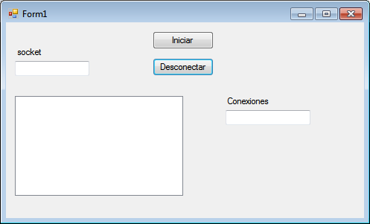

* 1. El formulario creará un servidor de la clase modificada en 1, escuchando el socket indicado y con el parámetro creado en 1 a) a false.
  2. Programar la función desconectar para que invoque a la función del servidor que desconecta a todos los clientes.
  3. Programar la función asociada al evento programado en 1 c) para que dé un mensaje indicando que no se puede forzar la desconexión mientras haya clientes conectados.
  4. Programar la función asociada al evento OnNuevaConexión para que muestre en la caja de texto el número de conexiones que realizadas hasta el momento (propiedad programada en 1 a).
  5. Programar la función asociada al evento OnDatosRecibidos, para que:
     1. Añada los datos recibidos a la listbox.
     2. Los reenvíe a todos los clientes conectados adjuntando la IP del cliente que envió el dato (ej: “192.168.37.112-> “Hola a todos”).

1. Programar un cliente como el siguiente:

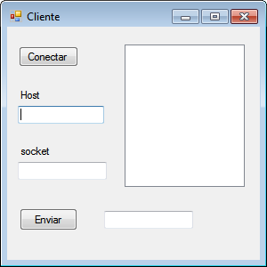

* 1. El formulario creará un objeto de la clase cliente.
  2. Al pulsar conectar conectará al servidor.
  3. Al pulsar enviar, enviará la palabra escrita en la caja de texto al servidor.
  4. Programar el evento OnDatoRecibido para que añada los datos recibidos a la listbox del formulario.